
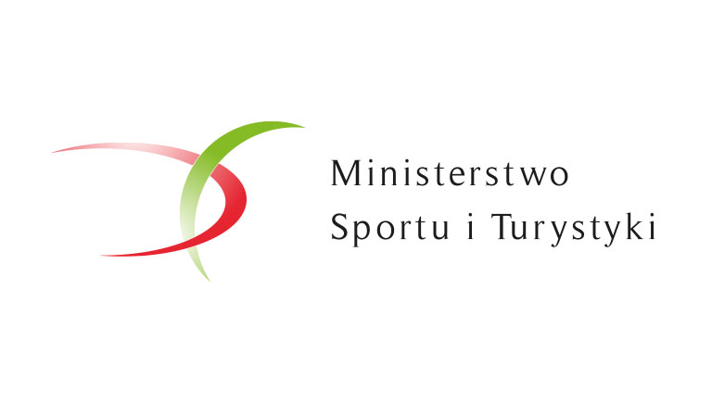


Komunikat organizacyjny
Mistrzostw Województwa Warmińsko-Mazurskiego
Szkolnego Związku Sportowego
w szachach indywidualnych
dziewcząt i chłopców
Szkół Podstawowych i Gimnazjów

ORGANIZATOR
- Warmińsko-Mazurski Szkolny Związek Sportowy
WSPÓŁORGANIZATORZY
- Polski Związek Szachowy
- UKS „Trzydziestka” Olsztyn
- Warmińsko-Mazurski Związek Szachowy

TERMIN I MIEJSCE
Turniej zostanie rozegrany w dniu 6 XII 2014 w SDK „Akces” ul. Pana Tadeusza 6 a
Potwierdzenie udziału w godzinach 9.00-9.45 , rozpoczęcie turnieju o godzinie 10.00. Należy okazać ważną legitymacje szkolną.
Przewidywane zakończenie turnieju około godziny 14.00

UCZESTNICY
W zawodach mogą uczestniczyć uczniowie gimnazjów z województwa warmińsko-mazurskiego , urodzeni 1999 i młodsi

ZGŁOSZENIA
Na adres email : bogdanjezak@o2.pl w terminie do dnia 02.12.2014.
W zgłoszeniu podajemy : nazwisko i imię , szkołę , kategorię szachową.
W dniu zawodów należy dostarczyć zbiorcze zgłoszenie wymagane na zawodach WMSZS
Osoby, które nie zgłoszą się w terminie zostaną dopuszczone do turnieju tylko
w przypadku wolnych miejsc.

SYSTEM ROZGRYWEK
Turniej zostanie rozegrany systemem szwajcarskim na dystansie 7 rund z osobną klasyfikacją dla dziewcząt i chłopców , kojarzenie komputerowe .
Tempo gry P’15 ( 15 minut na całą partię dla każdego zawodnika ).

NAGRODY
Za miejsca I – III medale w kategorii dziewcząt i chłopców ,
za czołowe miejsca nagrody rzeczowe i upominki .
W czasie turnieju przewidywana jest wizyta Mikołaja

Zawody są współfinansowane przez Ministerstwo Sportu i Turystyki oraz realizowane
przy wsparciu finansowym Samorządu Województwa Warmińsko-Mazurskiego.
Przewodniczący W-M SZS
Wacław Wasiela

